不替下游垫资又不丢订单，怎样设计先款后采、预存款和有限授信三种交易条件｜云上订货系统
一家做餐饮门店配送的批发企业，供应商要求下单后三天内付款，连锁客户却要求月结。如果企业每月向这类客户供货100万元，平均商品毛利只有12%，月末报表可能很好看；在客户付款前，企业已经付出去的采购款却可能接近88万元。新增客户越快，现金越紧。解决办法不是把所有客户一律改成现款，也不是为了抢单无限放账，而是把先款后采、预存款、有限授信设计成三种可选择、可执行、可复核的交易条件。每一种条件都要回答：谁先付款、企业何时向供应商付款、逾期或退款由谁处理。

先算清一笔订单的资金缺口，再决定给谁账期
先沿真实订单画时间轴。假设门店在1日订货10万元，企业采购成本8.8万元、供方要求3日付款，门店则要30日付款。如果3日必须付款而30日才收到货款，这笔订单至少占用8.8万元近一个月；如果期间门店退货、供方不给退或客户延迟付款，占款还会继续。即使账面毛利有1.2万元，也不能拿这1.2万元当作能够在3日支付的现金。对订货频繁的大客户，还要把尚未结清的多笔订单叠加看峰值，不能只算单笔天数。
用同一张表列客户承诺的付款日、供方实际付款日、预计交付日、可退换条件和企业当日可用资金。销售应提供客户真实采购频次与历史回款，采购核实供方账期及最小起订量，财务核算在途占款。若供方允许货到后付款，或者客户愿意预付部分款，缺口会缩小；若客户要60天账期、上游要现款，销售规模越大，企业需要的周转资金越多。这是选择交易条件的依据，比简单说“大客户必须照顾”更可执行。
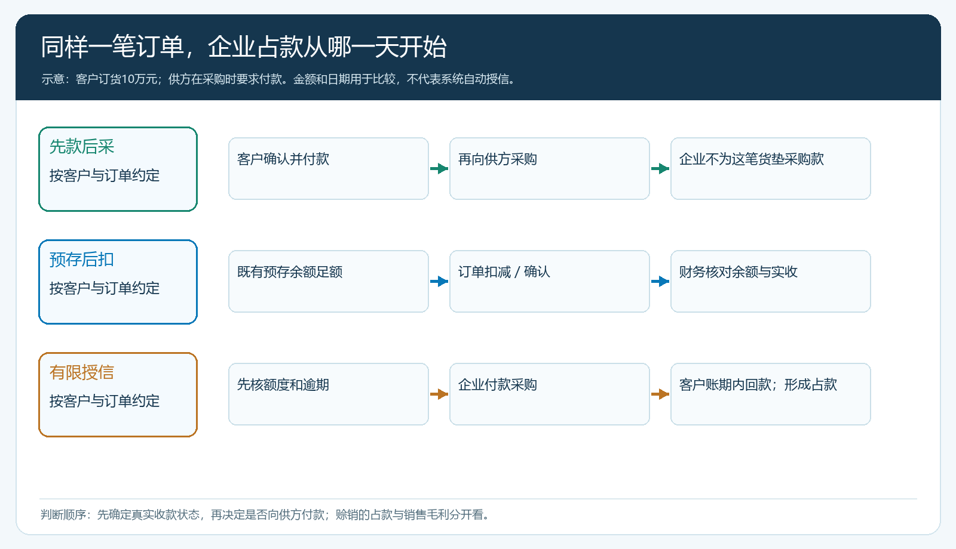
图1：把客户付款与企业采购付款放在同一时间轴。先款后采尽量消除该笔采购垫资；预存款需核实实际可用余额；有限授信形成有边界的占款。

先款后采适合不确定需求，关键是付款与采购不能脱节
长尾、非标和价格波动较大的商品，先让客户确认规格、数量、最终价格与交期，再约定付款达到什么状态才向供应商采购。这里的“先款”不一定意味着所有商品全额提前收款：企业也可以按商品与客户协议约定预付款比例及尾款节点。但只要供应商要求企业先付全款，客户只付少量定金，剩余部分仍是企业承担的资金风险，不能在运营口径上称为“零垫资”。销售报价时就要说明付款与交期关系，避免接单后才通知客户“未付款不能采购”。
实际执行要设置一个明确的放行点：客户付款到约定的收款主体，财务确认到账或订单付款状态，采购再依据原销售订单上的商品、数量和交期生成采购需求。供方改价或缺货时，不能把原采购直接换成另一款、让客户在不知情时承担差价；应回到订单与客户确认，再修改采购。若客户在采购前取消，按约定处理退款；若已经采购，再按照供方退货条件和客户协议处理，不能把“先款”理解成企业可以不承担任何售后责任。试点时抽取一笔正常订单和一笔采购失败订单，检查收款、采购、退款或改期都能从原单追到。

预存款减少反复付款，但余额与销售收入必须分开
高频补货门店每天都要下小单，逐单打款会让店长嫌麻烦，销售也容易替客户催付。此时可以让客户按协商金额预存，后续订单按规则扣减。预存金额应从客户实际采购频次倒推：例如每周补货两次、每次约3000元，可以先商量覆盖一周到两周需求的余额，不必一开始把一个月货款全部压在客户账户。客户预存后仍要能核对余额与变动明细，财务能从一笔充值追到实际收款、再追到每次消费、退款或人工调整。
下图的手机商城实际画面显示账户余额与充值、扣款来源，适合解释客户会看到什么。它不能代替财务的银行流水或收款核销。若客户预存1000元，第一笔订单扣120元，页面可用余额变为880元；企业不能在收到1000元时把它当作一笔完整商品销售，之后又把120元订单再记一遍。发生退货时，款项退回原支付渠道还是恢复预存余额，也要事先约定并核对原订单。余额异常不应靠新建一笔不明来源的“充值”来抹平。
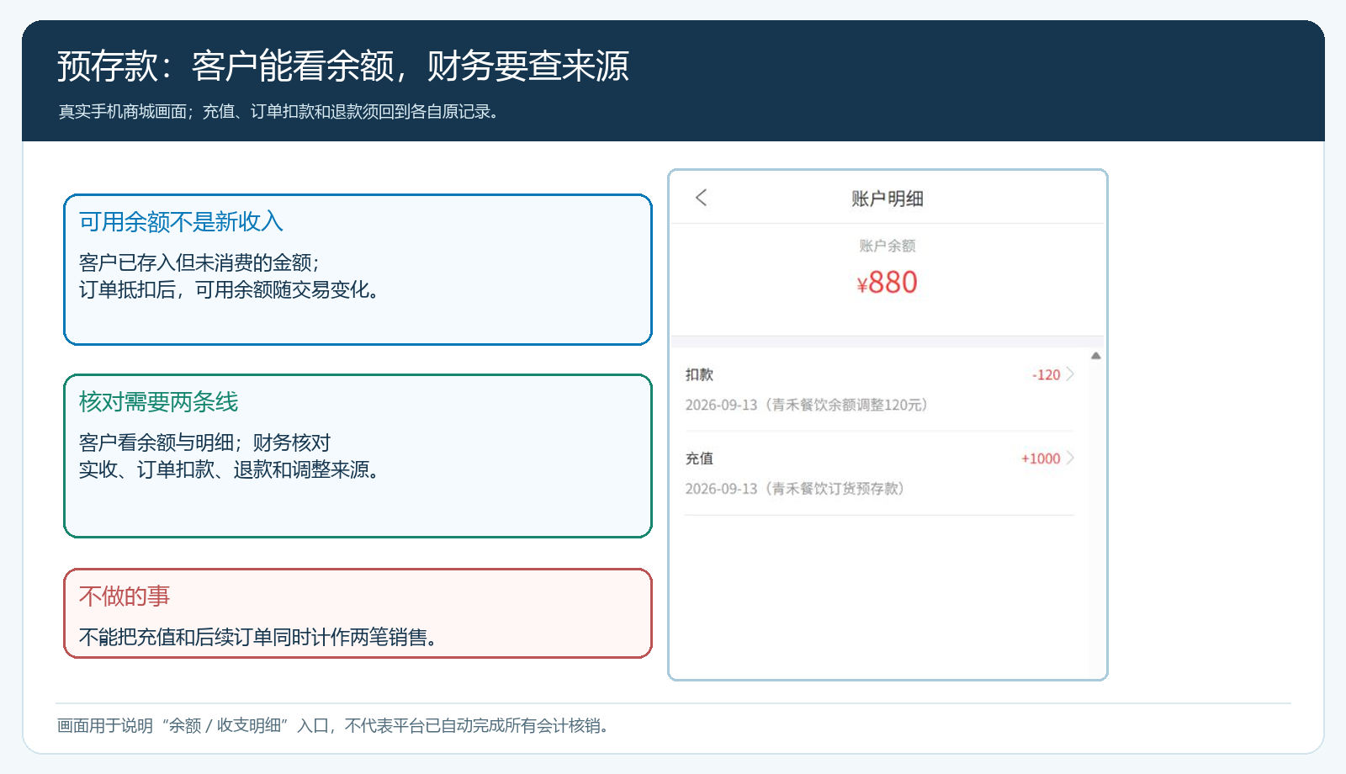
图2：手机商城画面展示余额及变动来源；企业还须对照收款账户、原订单和退款记录，区分客户预存与已完成销售。
预存方案也有适用边界。客户担心余额被占用，初次合作或交易不稳定时不一定愿意预存；企业则要把预存余额使用范围、有效期、退款方式以及换主体经营时余额如何处理说明清楚。若预存余额不足，系统和人工处理都应遵循一致规则：补足后放行、改用当单支付，或在获批额度内使用有限授信，不能让业务员口头答应“先扣负数，月底再说”。

有限授信不是“给客户一个月账期”这么简单
有些连锁客户必须验收后按周期付款，企业又确实希望保住该渠道。此时应把客户等级、历史回款、预计月采购、毛利、退货频率和供方付款条件一起拿给财务评估。授信至少有两个边界：最高未结金额和最晚付款日。只设30天账期、不设金额上限，客户可以在30天内连续下几十笔订单；只设额度、不看逾期，旧款未付仍可通过退单重下等方式绕过管理。若客户集团下多家门店共用一个付款主体，还要明确额度是按门店分别算，还是按同一付款主体合并算。
PC管理端的客户资料可看到结款周期与超期下单限制的配置位置。页面配置只是执行工具；真正的额度、周期、例外审批仍需和客户合同、企业资金承受能力一致，并在每次放行订单时核对该客户已发货未结、已下单未发货及正在申请的订单。暂未验证系统在本企业配置下是否会自动汇总上述所有口径时，财务应先用原单抽核，不能把一个勾选框当成完整风控体系。
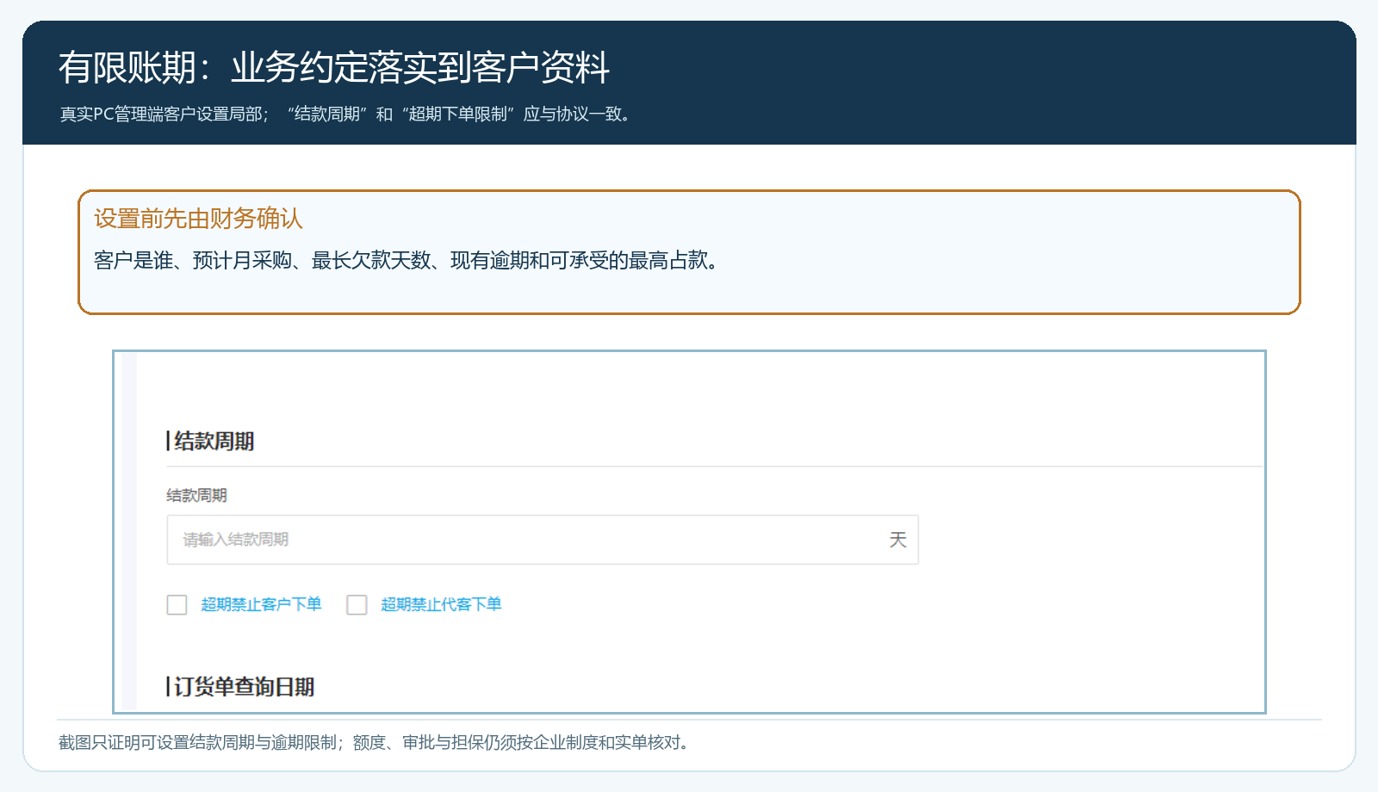
图3：客户资料中可配置结款周期和超期下单限制；是否放行仍需核对实欠、在途订单与约定额度。
额度并非越小越安全。一个毛利稳定、按期回款、订单密度高的客户，适度授信可能比要求每单现款更有经营价值；一个销售额大却长期拖款、退货多的客户，扩大额度会把增长转成资金压力。可以从较小额度、较短账期开始，连续观察回款后再调整。发生逾期时先停止新增无保障赊销，核对争议是少送、价格差异、发票、付款流程还是客户现金紧张；处理原始问题之后再决定恢复，而非简单给客户贴“不诚信”标签。

三种条件在同一货盘内并存，要让下单前就能预见结果
企业可以按客户、商品或订单组合选择：普通门店用当单支付，稳定复购客户用预存款，采购流程较长的大客户在额度内使用授信；风险高、难退的特殊商品即使是授信客户，也可要求先款后采。销售、客户和采购看到的条件应一致，不能客户商城显示可下单，销售却私下告诉仓库“先不要发”。订单优惠、客户指定价与结算方式也要分开判断：促销改变成交价格，并不自动改变付款期限。不同主体销售或联营商品还需先确认真实收款和履约主体，不能把别人的货款当企业可用现金。
下单前若余额不足、额度不足或存在逾期，要给客户明确可选动作：补款、减少订单金额、改用适用的支付方式，或进入有记录的例外审批。例外须有金额上限、批准人、原因、有效期与回款责任人；审批通过后还要回到原订单，不能由销售新建第二笔订单绕过限制。对于生鲜食材的清晨补货，审批时效要早于供方截单时间，否则“审批很严”可能等于客户当天断货。把业务规则和处理时限一起设计，才不会因为风控把有价值的订单丢掉。
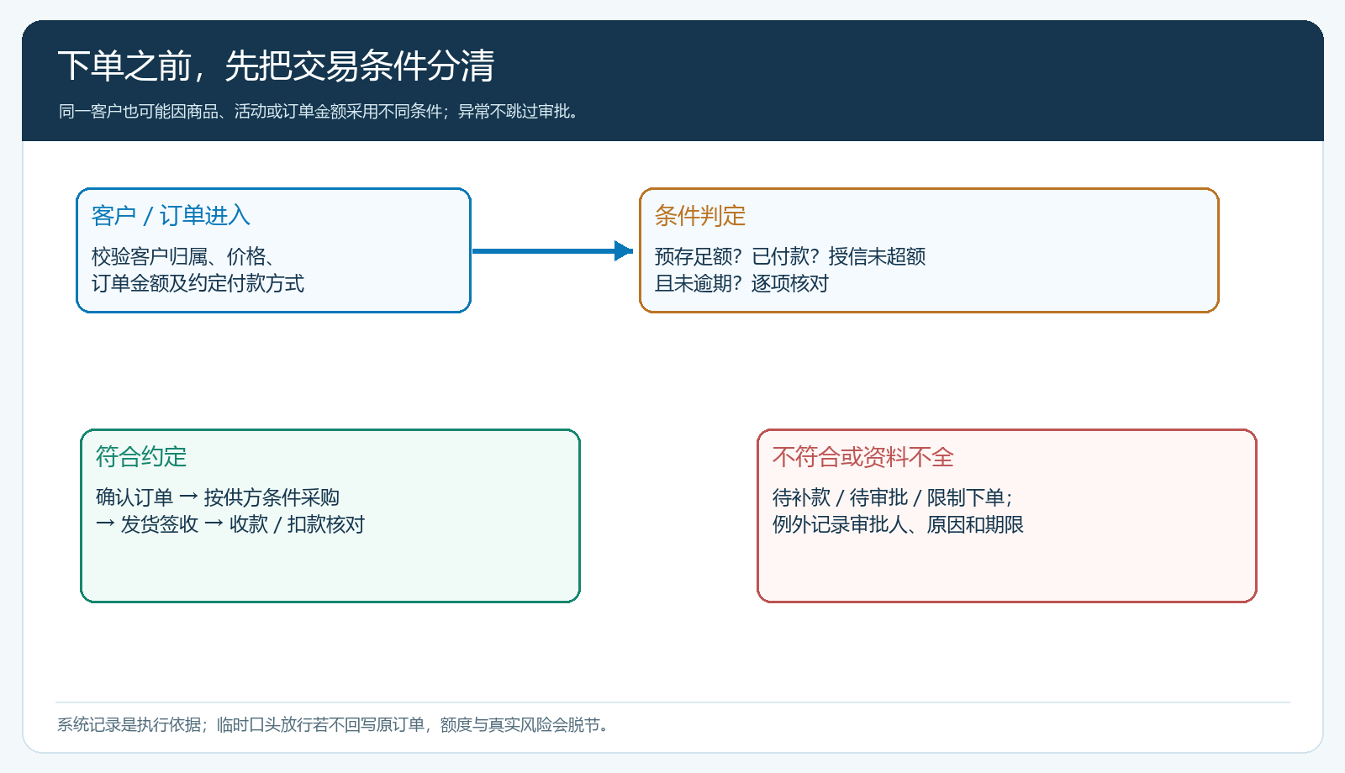
图4：订单符合付款条件才进入采购与履约；异常要补款、审批或限制下单，并在原单留下处理依据。

上线后按原单复核：有没有把销售增长换成新的资金风险
先挑三类客户各一组试运行：频繁小单的门店、偶尔买长尾商品的客户、确有账期需求的连锁客户。每类至少跑一笔正常交易及一笔异常交易，分别验证预存余额不足、供方缺货、订单超额度、客户逾期、部分退货。销售确认前台呈现的价格与付款条件，采购确认付款后何时采购，仓配确认未放行订单不会被误发，财务检查充值、订单实收、应收、退款与供方付款能沿原单核对。这里检验的是团队能否按规则连续工作，而非培训课上各岗位都点过菜单。
每周至少看四组数：一是新增订单中当单付、预存扣、赊销各占多少；二是赊销在途和逾期分别压了多少现金，不能只看逾期率；三是因付款条件放弃的订单有多少、是否集中在高贡献客户；四是采购付款到客户回款的实际天数。比较客户贡献时还要减去可归属的配送、售后和资金占用成本，避免“毛利高的大客户”掩盖坏账或频繁补送。若先款后采导致成交转化显著下降，可尝试按商品分层、降低预付比例或增加经批准的额度，而不是把规则全部取消。
结论应形成一张可执行的交易条件表：哪些客户和商品适用哪条路径，什么状态可以向供方采购，谁批准越界订单，出现退款或逾期如何回写原单。销售能够向客户解释为什么这单需要先付，财务能够从原收款查到原订单与供方付款，老板能同时看到订单增长和现金峰值，才算既守住资金边界，也没有把有价值的需求挡在系统外。

